《实验三TCP/IP协议分析》实验报告
学号：20241022008 姓名：李洋 班级：智22.5
实验日期：2024/11/18 实验地点：格致楼231
【实验目的】
熟悉TCP、IP、UDP、HTTP等协议的报文格式，掌握TCP协议建立和断开连接的过程和步骤，了解基于TCP/IP协议进行数据传输的过程。
【实验内容】
捕获并分析TCP、IP、UDP、HTTP等协议。
【实验基本要求】
- IP协议分析。
- TCP协议分析。
- UDP协议分析。
【实验步骤及分析】
- IP协议分析
- 打开命令提示符，通过ipconfig /all来查看本机IP地址。
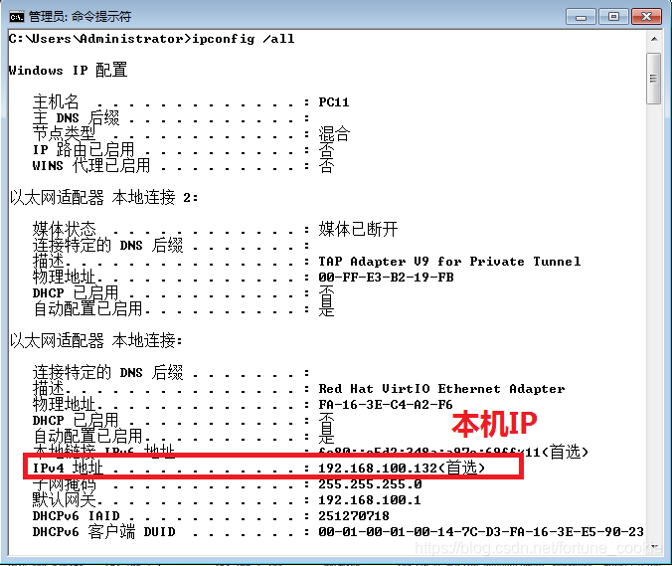
- （2）在工具栏上的Filter对话框中填入过滤条件：ip.addr==192.168.100.132，过滤结果如下：
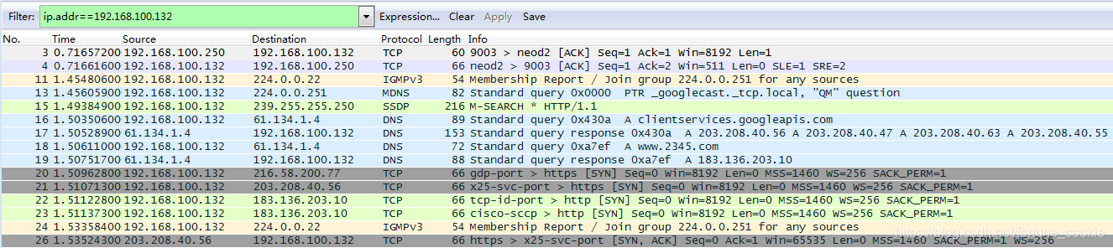

双击点击一条tcp报文进入详细信息，那为什么不选Protocol类型为IP的协议呢？

答案是没有，tcp报文正是基于ip协议的，tcp是传输层协议，而ip是它底下的网络层协议。

第四步，分析IP数据包，根据图中的数据帧格式，分析IP包的各部分。
版本(4bit)。ip报文中，版本占了4位，用来表示该协议采用的是那一个版本的ip，相同版本的ip才能进行通信。

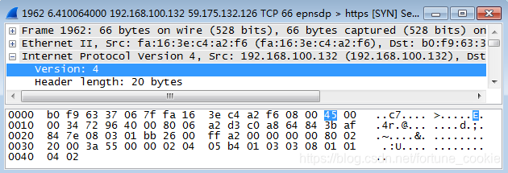
首部长度(4bit)。该字段表示整个ip包头的长度，其中数的单位是4字节。即二进制数0000-1111（十进制数0-15），其中一个最小长度为0字节，最大长度为60字节。一般来说此处的值为0101，表示头长度为20字节。
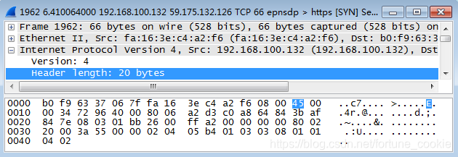
- TCP协议分析

TCP连接建立过程分析
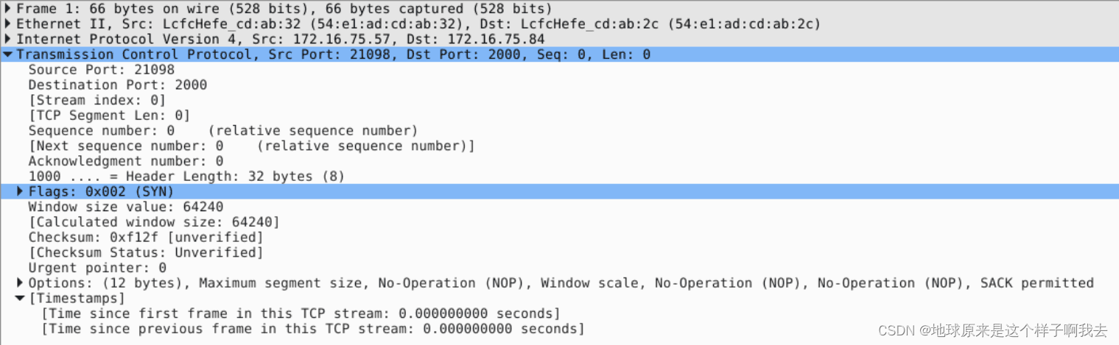
- 第一次握手：客户端将标志位 SYN 置为 1 ，随机产生一个值SEQ = X = 0，并将该数据包发送给服务器，等待服务器确认；
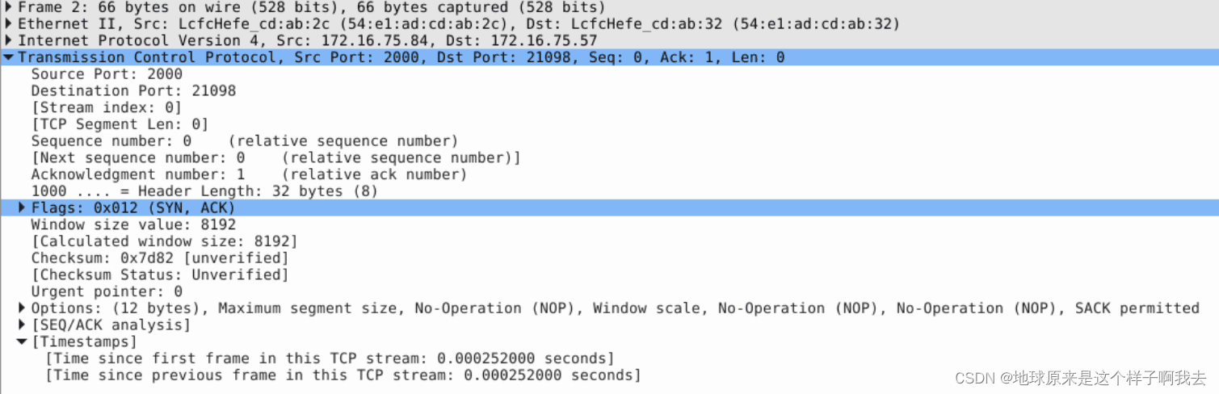

第二次握手：服务器收到数据包后由标志位SYN = 1，直到客户端请求建立连接，服务器将标志位 SYN 和 ACK 都置为 1 ，ACK = X + 1 = 1，随机产生一个值SEQ = Y = 0，并将该数据包发送给客户端以确认连接请求；
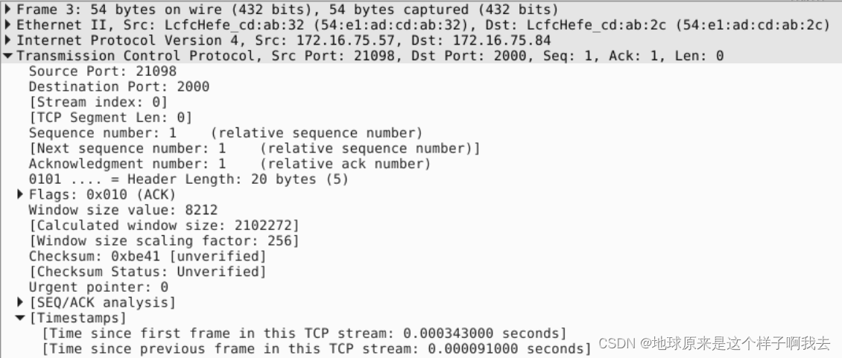
第三次握手：客户端收到确认后，检查 ACK 是否为X + 1= 1，如果正确则将标志位 ACK 置为 1 ，SEQ = 1,ACK = Y + 1 = 1，并将该数据包发送给服务器，服务器检查 ACK 是否为1 ，如果正确则连接建立成功,后续开始传输数据。
- UDP协议分析
(1)UDP报文分析
User Datagram Protocol, Src Port: 41831,Dst Port: 8080//UDP协议

Source Port: 41831 //请求方端口：41831

Destination Port: 8080 //服务器端口：8080

Length: 20 //长度：20

Checksum: 0x46c2 [unverified] //校验和

[checksum Status: Unverified] //校验状态

[Stream index: 0] //流序号：0
- 分析TCP、UDP协议主要特点
序号 | 特性 | TCP协议的特点 | UDP协议的特点
1 | 连接 | 面向连接 | 面向无连接
2 | 可靠性 | 高可靠 | 较可靠
3 | 实时性 | 一般 | 较好
4 | 网络开销 | 较大 | 较小
5 | 数据负载边界 | 面向字节流，以整个待传输的数据为边界，保证数据正确性 | 基于数据报，以  每段报文为边界，不保证传输的数据顺序

